Valutaterminsforretning
En Valutaterminsforretning er en aftale om et køb eller salg af et beløb i en valuta til en aftalt kurs til et aftalt tidspunkt i fremtiden. Valutaterminsforretninger kan bruges til enten at minimere risikoen ved en handel i fremmed valuta eller som en investering.
Hvad er en valutaterminsforretning? Når du køber eller sælger fremmed valuta på almindelige vilkår, sker betalingen og leveringen umiddel-bart efter, at aftalen er indgået, typisk to bankdage. Det kaldes også at handle valutaen på spotvilkår.

En valutaterminsforretning er derimod en aftale om betaling og levering af fremmed valuta på et fremtidigt tidspunkt til en aftalt pris (terminskursen). Tidspunktet for udløb af aftalen er længere end to bankdage og typisk mindre end et år.

En valutaterminsforretning sammen-sættes på individuelle vilkår. Det betyder, at størrelse og løbetid på forretningen aftales individuelt mellem dig og pengeinstituttet.

Valutaterminskursen Valutaterminskursen, som er den samlede pris, er sammensat af den aktuelle spot- kurs samt et terminstillæg eller -fradrag, her blot vist som +/- terminstillæg:

Terminskurs = spotkurs +/- terminstillæg

På en valutaterminsforretning er tillægget et udtryk for rentefor-skellen imellem de to valutaer, som indgår i valutaterminsforretningen.

Afregning af valutaterminsforretningen
På leveringstidspunktet skal der ske en afregning af valutatermins-forretningen. Det sker typisk på en af følgende to måder:

- De handlede valutaer afregnes til den aftalte kurs på det aftalte leveringstidspunkt.
- Valutaen tilbagekøbes eller -sælges ud fra den aktuelle spotkurs. Tab/gevinst opgøres
som forskellen mellem terminskurs og spotkurs.

Ophør før udløb
Hvis du ønsker at terminsforret-ningen skal lukkes før tid, kan du handle terminsforretningen til den oprindeligt aftalte terminskurs korrigeret for terminstillæg eller fradrag i restløbetiden.

Forlængelse af aftalen
En valutaterminsforretning kan forlænges. En forlængelse af forretningen sker på de aktuelle markedsvilkår.

Handelsmuligheder
Valutaterminsforretninger handles OTC (Over The Counter). OTC-derivater handles direkte med modparten på individuelle vilkår, som giver mulighed for at tilpasse produktet til lige netop dig og dine behov. Ulempen ved at handle OTC kan blandt andet være, at der ikke findes standardpriser på produkt-erne, der jo netop er karakteriseret ved at være individuelt tilpasset, og det kan derfor være vanskeligt at sammenligne priser.

Anvendelsesmuligheder Valutaterminsforretninger kan både bruges til spekulation i valutakursen og til kommerciel afdækning af en handel i fremmed valuta.

Spekulation
Når der handles på valutaspot-markeder, sker der umiddelbar afregning, når aftalen bliver indgået. Hvis du handler valutaen via en valutaterminsforretning, sker betalingen først på et senere tidspunkt. Du har derfor mulighed for at handle valutaen uden at skulle bruge likviditet før leveringstids- punktet.
Forventer du, at valutakursen vil stige, kan du købe valutaen på termin og sælge den på leverings-tidspunktet til en forventet højere kurs. Forventer du et fald i valuta-kursen, kan du sælge valutaen på termin med en forventning om at genkøbe valutaen til en lavere pris end terminskursen.

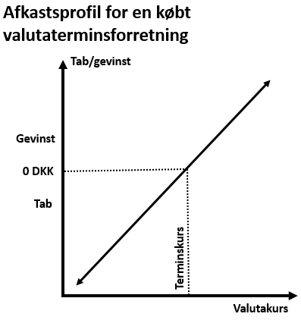

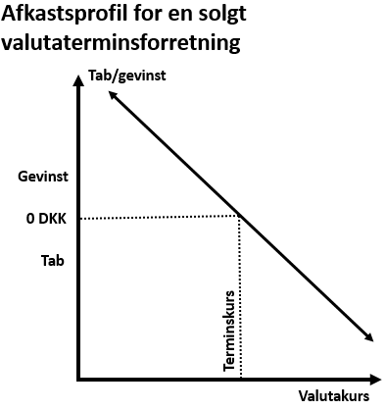

Kommerciel afdækning af en handel i fremmed valuta
En valutaterminsforretning kan bruges til at minimere den valuta-risiko, der opstår i forbindelse med køb eller salg af varer eller tjeneste-ydelser på et fremtidigt tidspunkt med afregning i anden valuta end danske kroner. Du kan ved at bruge en valutaterminsforretning fastlåse kursen på valutaen og dermed også købs- eller salgsprisen på varerne. På
den måde vil du kende afregnings-beløbet – også selvom der skulle ske ændringer i valutakursen.

Eksempel på anvendelse
En virksomhed med eksport til USA har med tre måneders kredit indgået aftale om salg af varer for 250.000 USD. Valutakursen var på det tidspunkt, de indgik handlen, 6,40. USD-renten for 3 måneder er 0,50 % p.a., og den tilsvarende danske rente er 0,75% p.a. Renteforskellen imellem USD og DKK vil omregnet give sig udtryk i et valutaterminstillæg på +0,0034. Valutaterminskursen bliver herefter 6,4034. Hvis renten i Danmark havde været lavere end renten i USA, ville terminstillægget derimod have været negativt.

På forfaldstidspunktet er du forpligtet til at sælge 250.000 USD til en kurs på 6,4034 og er således sikret et provenu på 1.600.850 kr.

I figuren nedenfor fremgår det, at et fald i valutakursen vil betyde et tab på handelsprovenuet, dog vil det blive opvejet af en tilsvarende gevinst på valutaterminsforret-ningen.

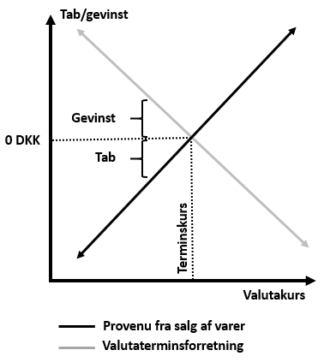

Alternativt kunne virksomheden alle- rede på handelstidspunktet have hævet 250.000 USD fra en valutakonto og sat provenuet på 1.600.000 kr. ind på en DKK-konto. Den nettorenteudgift- eller indtægt, der er imellem renten på USD-kontoen og DKK-kontoen, kan sammenlignes med terminstillægget. Når virksomheden modtager betaling for varerne, kan de indsætte
provenuet på USD-kontoen og derved have opnået en sikring af provenuet.

Hvad er risikoen?
Når du handler Valutatermins-forretning påtager du dig blandt andet valutakurs-, likviditets- og modpartsrisiko.

Valutakursrisiko
Når du indgår en aftale om en Valutaterminsforretning, bliver afregningskursen fastlåst på et fremtidigt tidspunkt. Men spot-kursen vil i perioden bevæge sig op eller ned afhængig af markedet – og disse bevægelser kan i perioder være meget store. Hvis spotkursen er forskellig fra terminskursen på leveringstidspunktet, skal der afregnes enten et tab eller en gevinst. Størrelsen af gevinsten eller tabet afhænger af kontraktens størrelse og forskellen mellem valutaterminskursen og spotkursen. Der er derved risiko for ubegrænset tab, når du handler Valutaterminsforretning.

Likviditetsrisiko
Hvis du ønsker at afvikle din kursrisiko inden udløb, sker dette til en markedspris. Finansielle markeder kan dog være præget af dårlig eller manglende likviditet, afhængig af produkt, underliggende aktiv, valutakombination, løbetid og handelstidspunkt.

Modpartsrisiko
Handel med Valutatermins-forretning sker direkte med pengeinstituttet som modpart. Du påtager dig dermed risikoen for, at pengeinstituttet ikke overholder sin forpligtelse ved aftalens udløb.

De nævnte risikofaktorer er ikke udtømmende.

Rammeaftale
I forbindelse med handel med finansielle instrumenter oprettes i
pengeinstituttet en rammeaftale. Pengeinstituttet foretager derfor en kreditvurdering af dig som kunde. Kreditvurderingen afgør, om du kan indgå en rammeaftale om finansielle instrumenter og i hvilket omfang. Rammeaftalen definerer, hvilke produkter der kan handles, og angiver et maksimum for, hvor stor den negative markedsværdi af forret-ningerne må blive. Markedsværdien vil ved indgåelsen være negativ.

Hvis den negative markedsværdi overstiger rammens størrelse, vil det oftest betyde, at kunden skal stille supplerende sikkerhed med meget kort varsel. Overholdes dette ikke, kan aftalen anses for misligholdt, og pengeinstituttet kan vælge at lukke den indgåede forretning helt eller delvist.

Omkostninger
Handel med valutaterminsforretninger indebærer handelsomkostninger. De bliver beregnet som et tillæg eller fradrag til kursen alt efter, om du køber eller sælger.

Størrelsen af tillægget eller fradraget afhænger af den daglige omsætning på markedet for den pågældende valuta samt en aftalt marginal, der dækker pengeinstituttets forventede omkostninger.

Skat
Afledte finansielle instrumenter beskattes som hovedregel efter kursgevinstlovens regler om finansielle kontrakter. Det betyder, at summen af kontraktens (i) værdiudvikling og (ii) nettobetalinger for indkomståret, beskattes løbende efter et lagerprincip, og dermed fra år til år kan give positiv eller negativ likviditetspåvirkning.

For personer indgår gevinster i kapitalindkomsten, mens tab kan fradrages eller fremføres efter særlige regler. Hvis det finansielle instrument har tilknytning til erhvervsmæssig virksomhed, er der fradrag for tab, i nogle tilfælde begrænset fradrag. Pengeinstituttet tager ikke ansvar for, om afledte
finansielle instrumenter har erhvervsmæssig tilknytning.

Den skattemæssige behandling kan variere og ændre sig afhængig af dine skattemæssige forhold, eller som følge af ændrede regler for beskatning. Vi anbefaler, at du kontakter en rådgiver om skattemæssige konsekvenser forud for indgåelse af finansielle kontrakter.

Senest opdateret 25. oktober 2023

